Nouveaux Règlements PARA BASKET ADAPTE 3X3
FFSA 2025-2029
4.1. Principes généraux
Chaque sportif pratiquant en compétition devra obligatoirement avoir une licence compétitive à la Fédération Française du Sport Adapté pour la saison en cours, sur laquelle devra apparaître sa photo ainsi que sa classification individuelle (AB ; BC ; CD ou DE).
Dès le début de chaque compétition :
• Les licences, comprenant la photo du sportif et sa classification, seront obligatoirement présentées ;
• Dans le cas d’une contre-indication indiquée sur la licence sportive, le certificat médical de non contre-indication à la pratique du Para Basket Adapté sera contrôlé ;
• Dans le cas d’un sur-classement, le certificat médical mentionnant que « le sportif peut concourir dans la catégorie supérieure pour la discipline Para Basket-Ball Adapté en compétition » devra être présenté.
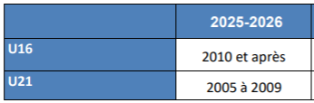

LE TERRAIN : Demi-terrain : 3x3
Le format 3x3 se joue sur la moitié d’un terrain réduit, utilisant un seul panier.

Zone de jeu : Un demi-terrain de 5x5 réduit soit environ 15 mètres de large sur 11 mètres de long.
Le jeu se déroule sur une seule moitié de terrain, orienté vers un seul panier.

Ligne des trois points : C'est la même ligne que pour le 5x5, située à 6,75 mètres de l'arceau.
Les tirs réussis au-delà de cette ligne comptent pour 2 points, et ceux à l'intérieur pour 1 point.

Zone restrictive (raquette) : Identique à celle du 5x5.

Cercle de lancer franc : La ligne de lancer franc est située à 5,80 mètres de la ligne de fond.

Panier : La hauteur reste à 3,05 mètres.
LE BALLON :
Pour le format de jeu 3x3, le para-basket adapté utilise le ballon officiel 3x3.
Ce ballon présente une circonférence d'une taille 6 (72-74 cm), mais avec un poids équivalent à celui d'une taille 7 (580-620 grammes).

Composition d’équipe et formats de pratique par catégorie ABC
U16 ABC Mixte 3x3
● Format de jeu : 3x3 sur demi-terrain (avec adaptations en phases de jeu attaque/défense).
● Composition d'équipe : Chaque équipe est constituée de trois (3) joueurs sur le terrain et de deux (2) remplaçants maximum. Un minimum de trois (3) joueurs doit être présent pour débuter le match.
● Règle de classification sur le terrain : Pendant une rencontre, le nombre de joueur(se) classifié(e) AB sur le terrain est de 1 au minimum.
● Mixité : La mixité est autorisée. La composition de l'équipe sur le terrain peut inclure des joueurs et des joueuses.
U21 ABC Féminin 3x3 et U21 ABC Masculin
● Format de jeu : 3x3 sur demi-terrain (avec adaptations par phases).
● Composition d'équipe : Chaque équipe est constituée de trois (3) joueuses sur le terrain et de deux (2) remplaçantes maximum. Un minimum de trois (3) joueuses doit être présent pour débuter le match.
● Règle de Classification sur le terrain : Pendant une rencontre, le nombre de joueuse classifiée AB sur le terrain est de 1 minimum.

Adaptations du basket 3x3 pour les catégories ABC
Pour la pratique du 3x3 dans les catégories ABC, une règle de jeu par phases distinctes d'attaque et
de défense est mise en place. Cette évolution majeure vise à :
● Clarifier les rôles : En attribuant un rôle unique (attaquant ou défenseur) à chaque équipe par
phase de jeu, la mission de chaque joueur devient intrinsèquement plus simple et directe, réduisant ainsi la charge cognitive et facilitant la prise de décision.
● Favoriser l’accès à la pratique et l'engagement : Ce système garantit une participation active et continue de tous. L'équipe en phase d'attaque conserve la possession pour tenter de marquer, minimisant les interruptions et difficultés cognitives liées aux transitions rapides du basket 3x3 traditionnel.
● Structurer l'apprentissage : Il permet un travail ciblé et progressif des fondamentaux du basket (dribble, passe, tir en attaque ; marquage, interception en défense), facilitant l'acquisition et le renforcement des compétences techniques spécifiques à chaque rôle.
● Promouvoir le plaisir et l'inclusion : Rendre le jeu plus compréhensible et fluide garantit une expérience positive et stimulante où chaque sportif peut trouver sa place, comprendre son rôle et s'épanouir dans la pratique.

Le match, pour ces pratiques spécifiques du 3x3 à phases, est divisé en 4 phases de jeu.
Au début de la rencontre, un tirage au sort détermine quelle équipe choisira de commencer en phase d'attaque ou de défense. Durant chaque quart-temps, les rôles (attaquant/défenseur) sont fixes pour les équipes sur un unique panier.
Si l'équipe A choisit d’attaquer le panier durant la 1ère phase de jeu (et l'équipe B défend), l'équipe A reste en phase d'attaque durant toute cette période, quelle que soit l'issue des actions (panier marqué, tir manqué, interception, faute).
Les rôles s'inversent ensuite à chaque nouvelle phase (l'équipe B attaquant et l'équipe A défendant à la 2ème phase, et ainsi de suite pour les 3e et 4e phases de jeu), assurant que chaque équipe bénéficie équitablement de phases d’attaque et deux phases de défense sur l'ensemble du match.
Cette organisation simplifie grandement la compréhension tactique et les transitions, permettant aux sportifs de se concentrer pleinement sur l'exécution des fondamentaux.
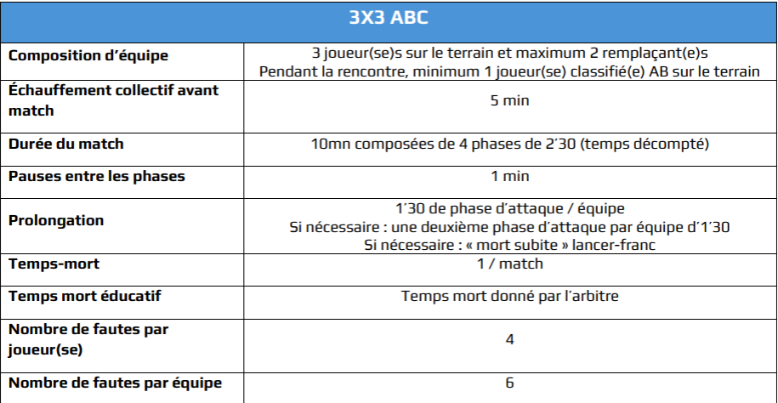

Composition d’équipe et formats de pratique par catégorie BCDE
Composition d'équipe :
U21 BCDE Féminin et U21 BCDE Masculin
Chaque équipe est constituée de trois (3) joueurs sur le terrain et de deux (2) remplaçants maximum. Un minimum de trois (3) joueurs doit être présent pour débuter le match.
SPECIFICITE U16 BCDE Mixte
● Mixité : La mixité est autorisée. La composition de l'équipe sur le terrain peut inclure des joueurs et des joueuses.
SPECIFICITEES des REGLES DU JEU 3x3 :
● Durée d’un match :
La première équipe à 21 Pts ou 10 Minutes chrono arrêté (Temps non décompté à la dernière minute)
● Coup d’envoi : CHECK Ball obligatoire : c’est un échange de passe entre 2 joueurs adverses
- Lors d’un Panier marqué, la possession de la balle est alternée : un joueur doit sortir de la ligne des 6,75 avec la balle et mettre minimum un appui au sol
- 12 secondes de possession en attaque
- 1 point si tir à l’intérieur de la ligne des 6,75 m (ligne de 3 points ordinaire)
- 2 points si tir à l’extérieur de la ligne des 6,75 m (ligne de 3 points ordinaire)
- Pas de fautes individuelle mais dès 6 fautes collective : lancers Francs
Dès 9 fautes collectives : lancers francs et possession après chaque faute

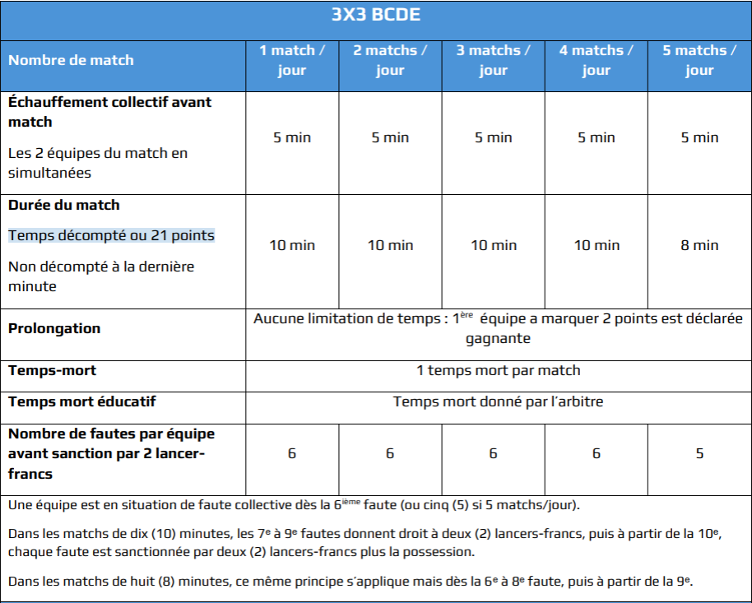

DATES à RETENIR :

► Championnat de Gironde de Para Basket Adapté 3x3 SAJ
J1 : Jeudi 13 Novembre 2025 à St Medard en Jalles
J2 : Jeudi 11 Décembre 2025 au Taillan Medoc

►Championnat REGIONAL de Zone Sud Ouest de Para Basket Adapté SAJ
Mercredi 14 Janvier 2026 à Mont de Marsan (40)

►Coupe de Gironde de Para Basket Adapté SAJ
Mardi 3 Février 2026 à Cestas

►Championnat de France de Para Basket Adapté SAJ
Du Mardi 30 Juin au Jeudi 2 Juillet 2026 à Carquefou (44)

Championnat de France Jeunes

Dans l’objectif de faciliter l’accès à la pratique compétitive des jeunes licenciés FFSA, la mixité est autorisée pour les U16. De plus, les catégories d’âge ont été regroupées de la manière suivante :
Modalités de surclassement
U14 : Simple surclassement pour jouer avec les U16 ans

U16 : Simple surclassement pour jouer avec les U21 ans

Un surclassement est possible dans la catégorie d’âge immédiatement supérieure, sur présentation d’un certificat médical délivré par un médecin.

Un double surclassement peut être demandé pour un projet sportif justifié, sur présentation d’un certificat médical délivré par un médecin du sport.

Il sera proposé un championnat de France pour chaque regroupement de catégorie suivants :
U16 (mixité autorisée)
ABC 3X3 (Terrain de 3X3) BCD 3X3 (Terrain de 3X3)
U21 (féminin)
ABC 3X3 (Terrain de 3X3) BCD 3X3 (Terrain de 3X3)
U21 (masculin)
ABC 3X3 Terrain de 3X3BCD 3X3 Terrain de 3X3

